Witajcie Kochani!!!
Piszę dziś do Was, żeby zwrócić szczególną uwagę na kolejne obostrzenia, które wprowadził nasz rząd w związku z pandemią. Zapewne Wasi Rodzice już też Wam o tym powiedzieli.
Od dzisiejszego dnia wszystkie dzieci i młodzież do 18 roku życia mają całkowity zakaz wychodzenia z domu. Mogą to czynić tylko w wyjątkowych sytuacjach i pod opieką dorosłych.
#Zostańcie zatem w domu!!!
Większość z Was zapewne zdaje sobie sprawę jakie to ważne i czym jest to spowodowane.
Tym nieco młodszym, cele zrozumienia tej trudnej sytuacji podsyłam do obejrzenia krótki filmik, który w przystępny sposób pomoże zrozumieć co to takiego ten KORONAWIRUS i dlaczego tak ważna jest higiena i pozostanie w domu.
https://www.youtube.com/watch?v=H0mx90NbvuM

A co robić, gdy objęto Nas domową kwarantanną? Jak dobrze wykorzystać ten czas?

​ Obecna sytuacja to dla Nas wszystkich test z odpowiedzialności za siebie i innych. Wszyscy bez wyjątku powinniśmy stosować się do zaleceń władz i spędzać czas w domu!!!

Aby łatwiej było Nam zachować równowagę wewnętrzną i dobrze spożytkować ten czas mam dla Was kilka porad.
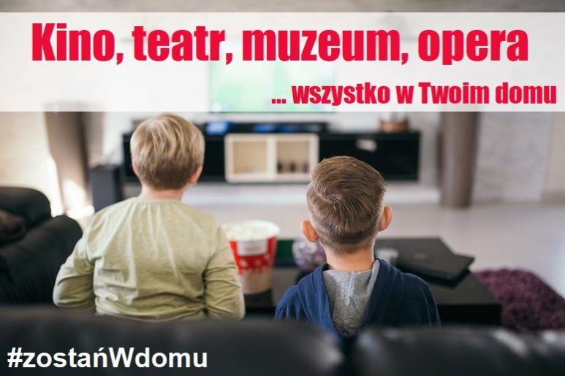

Muzeum, teatr, kino w domu
Muzeum Powstania Warszawskiego na swoim Facebooku prowadzi lekcje online dla dzieci (ale także dla dorosłych). Na stronie ninateka.pl znajdziesz nagrania spektakli oraz wirtualnie pozwiedzasz muzea.

Empik Premium
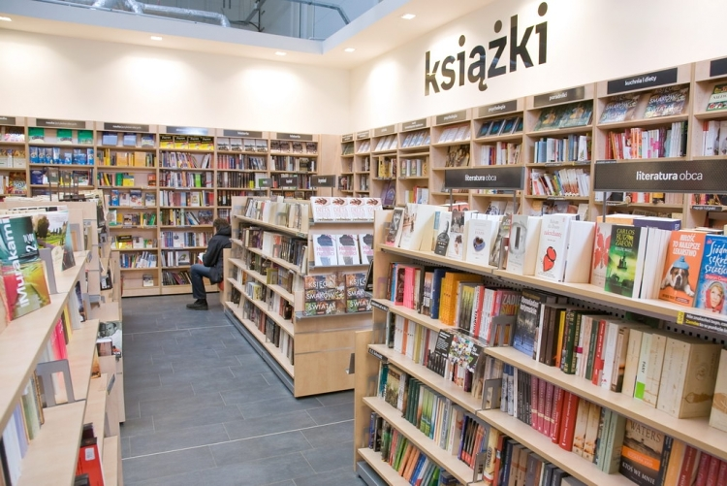
To darmowy dostęp do tysięcy audiobooków i e-booków czy słuchowisk.

Trenuj w domu!
Siłownie i trenerzy personalni pokazują jak ćwiczyć w domu, aby pozostać w formie. Poszukaj zatem właściwych dla siebie filmików na You Tube albo na stronach dużych siłowni. Zachęć do ćwiczeń rodzeństwo, rodziców, rozłóż koc lub matę i do dzieła!

Powodzenia!!
Pozdrawiam Was serdecznie :)
Emilia Masiakowska

